

Ilave, 16 de mayo 2024.

OFICIO N° 004 - 2024 - ME/DREP/UGELEC/AGP/EICE

SEÑOR : Dra. Norka Belinda Cori Toro
DIRECTORA DE LA UGEL EL COLLAO.

ASUNTO : Remite Informe sobre uso de presupuesto de movilidad local correspondiente a la fase I de la Implementación de Prevención de la Violencia en el entorno escolar y Acciones de Implementación del Programa Integral de Prevención de la Violencia en el Entorno Escolar.

-----------------------------------------------------------------------------------------

Tengo el agrado de dirigirme a usted Señora Directora, con la finalidad de poner en su conocimiento que, en cumplimiento de nuestras funciones y al Decreto Supremo N°004-2018 MINEDU “Lineamientos para la Gestión de la Convivencia Escolar, la Prevención y la Atención de la Violencia Escolar Contra Niñas, Niños y Adolescentes”, Decreto Supremo N°004-2022-GDP/GDRS/DREP/DGP y Resolución Ministerial N° 009-2024-MINEDU, “Disposiciones para la Implementación de las Intervenciones y Acciones Pedagógicas del Ministerio de Educación en los Gobiernos Regionales, Gobiernos Locales y Lima Metropolitana en el año Fiscal 2024”. Elevo el Informe de acciones de intervención, correspondiente al mes de abril del año en curso; para el respectivo pago de movilidad local, lo cual adjunto los documentos correspondientes.
Sin otro particular, aprovechamos la oportunidad para expresarle a usted nuestras consideraciones de nuestra estima personal.

Atentamente,


…………………………………………….
Hilda Yesenia Nina Quispe
Profesional III Convivencia Escolar
UGEL-EL COLLAO

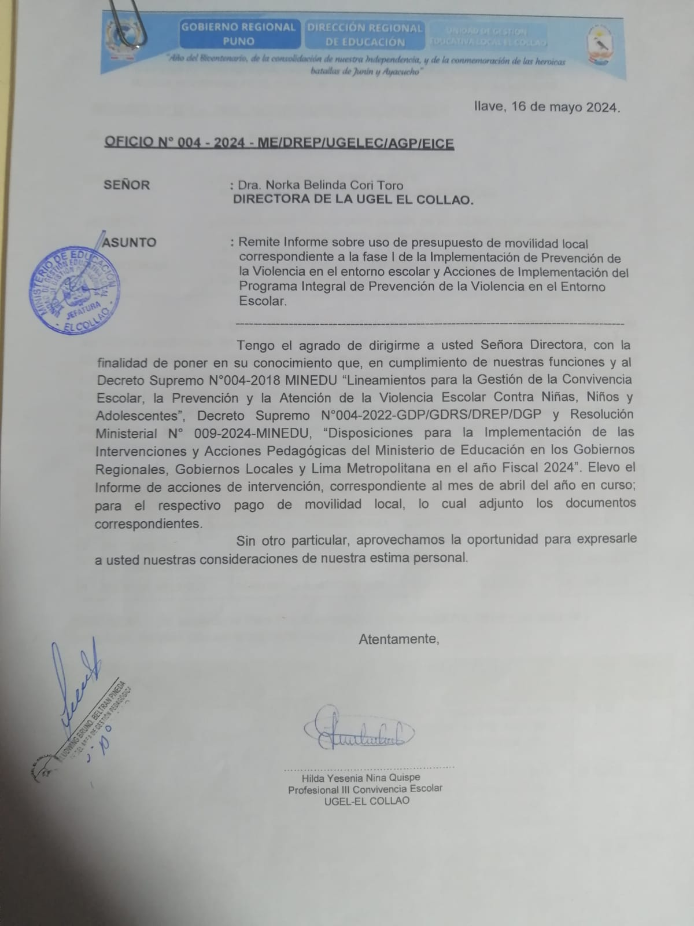

INFORME DE USO DE PRESUPUESTO DE MOVILIDAD LOCAL PASAJE LOCAL DEL MES DE NOVIEMBRE EN EL MARCO DE LA GESTIÓN DE LA CONVIVENCIA ESCOLAR

INFORME Nº 004 – 2024 –ME/DIGE/DREP/UGEL/AGP/EICE

AL : Dra. Norka Belinda CCORI TORO
DIRECTORA DE LA UGEL EL COLLAO.

DE LA : Prof. Hilda Yesenia NINA QUISPE.
PRFESIONAL III DE CONVIVENCIA ESCOLAR.

ASUNTO : Informe sobre uso de presupuesto de movilidad local correspondiente a la fase I de la Implementación de Prevención de la Violencia en el entorno escolar.
REFERENCIA : Resolución Ministerial N°009-2024-MINEDU
FECHA : Ilave, 16 de mayo del 2024.
-------------------------------------------------------------------------------------------------------------------------

Es grato dirigirme a Usted con la finalidad de Informarle sobre las actividades realizadas en el marco del cumplimiento de nuestras funciones, y la Resolución Ministerial N° 009-2024-MINEDU, “Disposiciones para la Implementación de las intervenciones y Acciones Pedagógicas del Ministerio de Educación en los Gobiernos Regionales, Gobiernos Locales y Lima Metropolitana en el año Fiscal 2024” se informa las acciones desarrolladas según lo programado según el Plan de Intervención de PREVI presentado, y es como sigue:
PRIMERO. -La zona de intervención en convivencia escolar cuenta con un número de cuatro instituciones educativas de educación secundaria, los que detallo a continuación:

N° | INSTITUCION EDUCATIVA SECUNDARIA | NOMBRES Y APELLIDOS | CARGO | CODIGO  MODULAR | NIVEL
1 | IES AUGUSTO SALAZAR BONDY | MARCIAL B. ORDOÑES NAIM | DIRECTOR | 453685 | SECUNDARIA
2 | IES CANGALLI | ANASTACIO ALANIA PACOVILCA | DIRECTOR | 453708 | SECUNDARIA
3 | IES CHIJICHAYA | JAVIER DIONICIO QUENTA MAMANI | DIRECTOR | 453770 | SECUNDARIA
4 | IES JUAN VELASCO ALVARADO | FERNANDO A. ANCHAPURI APAZA | DIRECTOR | 626648 | SECUNDARIA

SEGUNDO. - De acuerdo al Plan Anual entregado a su despacho, remito las acciones cumplidas detallándolo en la siguiente matriz:

FECHA | LUGAR | DETALLE DE LA ACTIVIDAD | MOBILIDAD
08-04-2024 | IES CHIJICHAYA | Reunión con el director para la actualización de la base de datos, y luego se realizó el desarrollo de laT.A.1.1 “Sesión para fortalecer las normas de convivencia en el aula” | S/ 8.00
10-04-2024 | IES A.S.B  CHUCARAYA | Reunión con el director para la actualización de la base de datos, y luego se realizó el desarrollo de laT.A.1.1 “Sesión para fortalecer las normas de convivencia en el aula” público objetivo; todos los docentes. | S/ 10.00
11-04-2024 | IES J.V.A ROSACANI | Reunión con el director para la actualización de la base de datos, y luego se realizó el desarrollo de laT.A.1.1 “Sesión para fortalecer las normas de convivencia en el aula” público objetivo; todos los docentes. | S/ 10.00
12-04-2024 | IES CANGALLI | Reunión con el director para la actualización de la base de datos, y luego se realizó el desarrollo de laT.A.1.1 “Sesión para fortalecer las normas de convivencia en el aula” público objetivo; todos los docentes. | S/ 20.00
15-04-2024 | IES CHIJICHAYA | Desarrollo de tarea T.A.1.2 “Sesión sobre el desarrollo de la disciplina: Estrategias para aplicar en el aula, publico objetivo; todos los docentes. | S/ 8.00
16-04-2024 | IES CANGALLI | Desarrollo de tarea T.A.1.2 “Sesión sobre el desarrollo de la disciplina: Estrategias para aplicar en el aula, publico objetivo; todos los docentes. | S/ 20.00
17-04-2024 | IES A.S.B CHUCARAYA | Desarrollo de tarea T.A.1.2 “Sesión sobre el desarrollo de la disciplina: Estrategias para aplicar en el aula, publico objetivo; todos los docentes. | S/ 10.00
18-04-2024 | IES J.V.A ROSACANI | Desarrollo de tarea T.A.1.2 “Sesión sobre el desarrollo de la disciplina: Estrategias para aplicar en el aula, publico objetivo; todos los docentes. | S/ 10.00
22-04-2024 | IES CHIJICHAYA | Desarrollo de T.A.1.3 Asistencia Técnica para la incorporación del PREVI en el Plan TOECE y Planes Tutoriales de Aula, así como el desarrollo de Habilidades Socioemocionales de los estudiantes para prevenir la violencia escolar, publico objetivo; coordinador de tutoría, responsable de convivencia y responsable de tutoría. | S/ 8.00
23-04-2024 | IES CHIJICHAYA | Desarrollo T.B.1.1 “Reunión para la incorporación del PREVI en los Planes Tutoriales de Aula y el desarrollo de talleres de tutoría grupal de Habilidades Socioemocionales para prevenir la violencia escolar”, publico objetivo; docentes tutores. | S/ 8.00
24-04-2024 | IES .A.S.B CHUCARAYA | Desarrollo de T.A.1.3 Asistencia Técnica para la incorporación del PREVI en el Plan TOECE y Planes Tutoriales de Aula, así como el desarrollo de Habilidades Socioemocionales de los estudiantes para prevenir la violencia escolar, publico objetivo; coordinador de tutoría, responsable de convivencia y responsable de tutoría. | S/ 10.00
25-04-2024 | IES CANGALLI | Desarrollo de tarea T.B.1.2 “Asistencia Técnica sobre la conformación e implementación de las Brigadas de Protección Escolar (BAPE)”, público objetivo; padres de familia. | S/ 20.00
26-04-2024 | IES CANGALLI | Desarrollo de T.A.1.3 Asistencia Técnica para la incorporación del PREVI en el Plan TOECE y Planes Tutoriales de Aula, así como el desarrollo de Habilidades Socioemocionales de los estudiantes para prevenir la violencia escolar, publico objetivo; coordinador de tutoría, responsable de convivencia y responsable de tutoría. | S/ 20.00
29-04-2024 | IES CHIJICHAYA | Desarrollo de tarea T.B.1.2 “Asistencia Técnica sobre la conformación e implementación de las Brigadas de Protección Escolar (BAPE)”, público objetivo; padres de familia. | S/ 8.00
02/05/2024 | IES J.V.A ROSACANI | Desarrollo de tarea T.B.1.2 “Asistencia Técnica sobre la conformación e implementación de las Brigadas de Protección Escolar (BAPE)”, público objetivo; padres de familia  Desarrollo de T.A.1.3 Asistencia Técnica para la incorporación del PREVI en el Plan TOECE y Planes Tutoriales de Aula, así como el desarrollo de Habilidades Socioemocionales de los estudiantes para prevenir la violencia escolar, publico objetivo; coordinador de tutoría, | S/ 10.00
03/05/2024 | IES J.V.A ROSACANI | Desarrollo T.B.1.1 “Reunión para la incorporación del PREVI en los Planes Tutoriales de Aula y el desarrollo de talleres de tutoría grupal de Habilidades Socioemocionales para prevenir la violencia escolar”, publico objetivo; docentes tutores. | S/ 10.00
06/05/2024 | IES CANGALLI | Desarrollo T.B.1.1 “Reunión para la incorporación del PREVI en los Planes Tutoriales de Aula y el desarrollo de talleres de tutoría grupal de Habilidades Socioemocionales para prevenir la violencia escolar”, publico objetivo; docentes tutores. | S/ 20.00
07/05/2024 | IES .A.S.B CHUCARAYA | Desarrollo T.B.1.1 “Reunión para la incorporación del PREVI en los Planes Tutoriales de Aula y el desarrollo de talleres de tutoría grupal de Habilidades Socioemocionales para prevenir la violencia escolar”, publico objetivo; docentes tutores. | S/ 10.00
08/05/2024 | IES .A.S.B CHUCARAYA | Desarrollo de tarea T.B.1.2 “Asistencia Técnica sobre la conformación e implementación de las Brigadas de Protección Escolar (BAPE)”, público objetivo; padres de familia. | S/ 10.00
08/05/2024 | IES CHIJICHAYA | Elaboración de Planes Tutoriales de Aula, así como el desarrollo de Habilidades Socioemocionales de los estudiantes para prevenir la violencia escolar, publico objetivo; coordinador de tutoría, responsable de convivencia y responsable de tutoría. | S/ 10.00
TOTAL |  |  | S/ 240.00
Adjunto al presente los siguientes documentos:
- Papeletas de salida.
- Carta de número de cuenta.
- Plan Anual de Intervención.
- Declaración Jurada.

Es todo cuanto informo a Ud. en honor a la verdad y para fines que viera por conveniente.

Atentamente.
…………………………………………….
Hilda Yesenia Nina Quispe
Profesional III Convivencia Escolar
UGEL-EL COLLAO

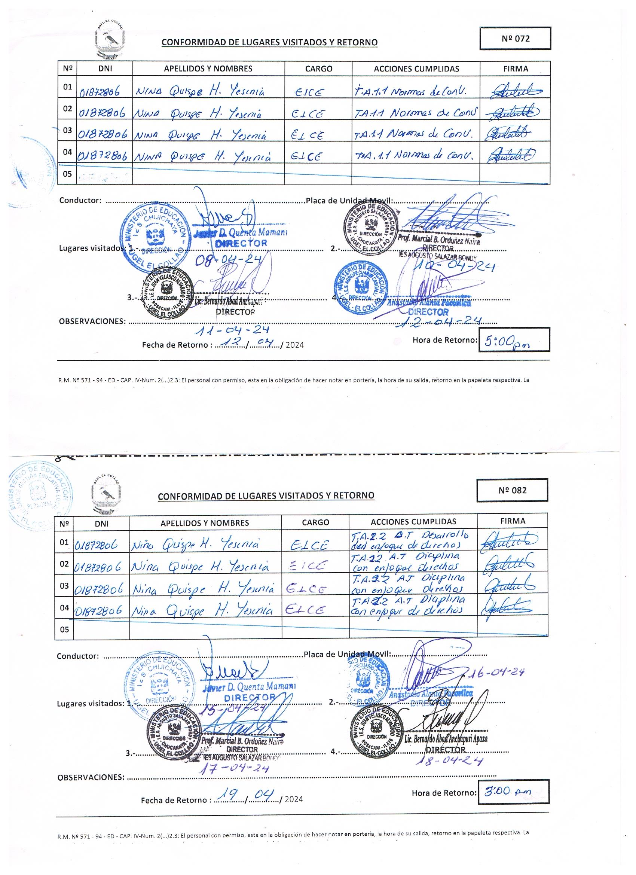
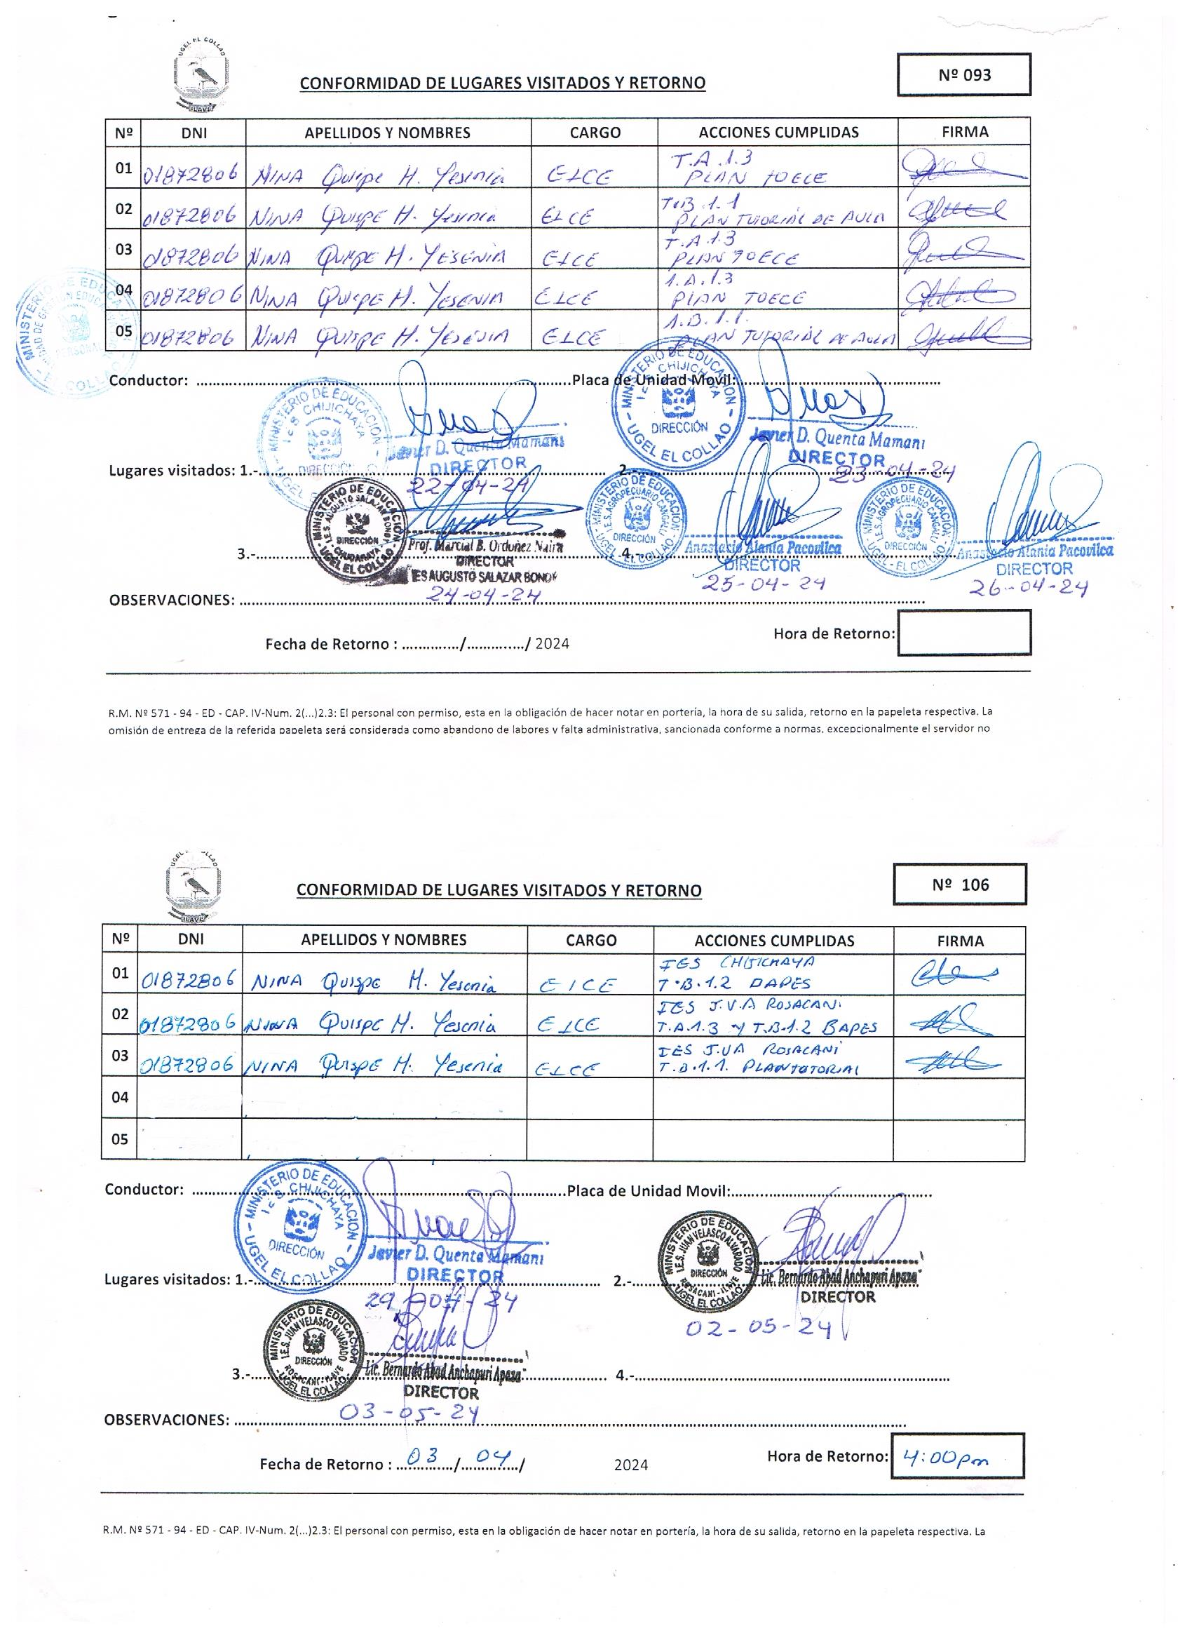
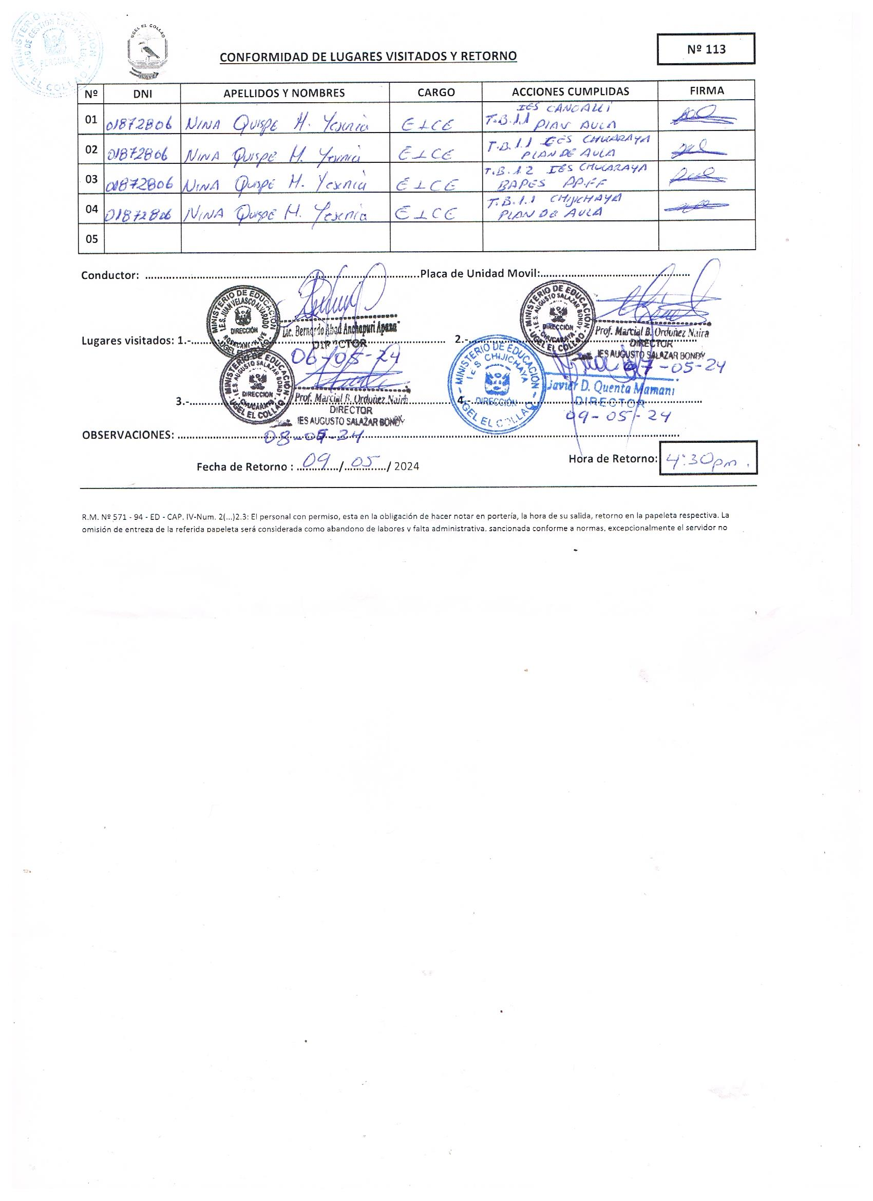

CARTA

Ilave, 16 de Mayo 2023

SEÑORA DIRECTORA DE LA UNIDAD DE GESTIÓN EDUCATIVA EL COLLAO.

ASUNTO: Remito el N° de cuenta sobre uso de presupuesto de movilidad local correspondiente a la fase I de la Implementación de Prevención de la Violencia en el entorno escolar.
De mi mayor consideración.

Por medio de la presente carta, hago llegar a su despacho, mi número de cuenta corriente en calidad de Especialista Itinerante de Convivencia Escolar, para efectuar de la Unidad de Gestión Educativa Local El Collado, el desembolso de los gastos de movilidad local de PP 106, por realizar acciones de monitoreo y acompañamiento a instituciones educativas focalizados por convivencia escolar.
N° | NOMBRES Y APELLIDOS | N° DNI | N° DE CUENTA BN
1 | Hilda Yesenia Nina Quispe | 01872806 | 04701178713

Atentamente,

…………………………………………….
Hilda Yesenia Nina Quispe
Profesional III de Convivencia Escolar
UGEL-EL COLLAO

PLAN ANUAL PARA LA IMPLEMENTACION DEL PROGRAMA INTEGRAL DE PREVENCION DE LA VIOLENCIA EN EL ENTORNO ESCOLAR (PREVI-2024)
- DATOS INFORMATIVOS:

  - DRE : Puno.
  - UGEL : El Collao
  - AREA : Gestión Pedagógica.
  - PROVINCIA : El Collao.
  - DISTRITO : Ilave.
  - DIRECCION : Jr. Sucre.
  - NIVEL : Educación Secundaria.
  - ESP. ITINERANTE EN CONV. ESC : Hilda Yesenia Nina Quispe.

- JUSTIFICACIÓN:

El presente Plan mensual tiene por finalidad establecer las directrices de orientación para la convivencia escolar, la atención de la violencia contra niñas, niños y adolescentes en las instituciones educativas, a fin de aportar el desarrollo integral de las y los estudiantes en entornos escolares seguros y libres de violencia, y a la consolidación de una comunidad educativa que ejerza con plenitud sus derechos y responsabilidades, teniendo en cuenta el Decreto Supremo N°004-2018 MINEDU “Lineamientos para la Gestión de la Convivencia Escolar, la Prevención y la Atención de la Violencia Escolar Contra Niñas, Niños y Adolescentes”, Resolución Viceministerial N° 005-2021-MINEDU, que aprueba el documento normativo denominado “Estrategia para el fortalecimiento de la gestión de la convivencia escolar, la prevención y la atención de la violencia en las instancias de gestión educativa descentralizada”

- OBJETIVOS:
GENERAL: Desarrollar y fortalecer competencias y capacidades en los integrantes de la comunidad educativa de las instituciones educativas focalizadas, en el marco del Programa de Prevención de la Violencia en los Entornos Escolares de la convivencia escolar, con la finalidad de prevenir cualquier tipo de la violencia escolar en las Instituciones Educativas Secundarias, a través del Equipo Itinerante de Convivencia Escolar (EICE).

ESPECIFICO:

- Brindar asistencia técnica a las instituciones educativas focalizadas, de acuerdo a la planificación anual que defina el Ministerio de Educación, la misma que podrá realizarse de manera presencial o a distancia, haciendo uso de los medios tecnológicos disponibles (video llamadas, correos electrónicos, llamadas telefónicas u otros), si el contexto así lo requiere.
- Coordinar con el personal directivo de las instituciones educativas focalizadas, la implementación de la estrategia de convivencia escolar, así como informar oportunamente a la UGEL, DRE/GRE y MINEDU, sobre el estado de la misma, los resultados y/o dificultades identificadas. Así también brindar asistencia técnica en la construcción del diagnóstico participativo de convivencia y violencia escolar y en el desarrollo de los ajustes a los instrumentos de gestión para promover el bienestar en las instituciones educativas focalizadas.
- Desarrollar y/o fortalecer las competencias profesionales del personal de las instituciones educativas focalizadas, para promover la educación socioemocional de toda la comunidad educativa, con especial énfasis en las y los estudiantes.
- Sensibilizar a la comunidad educativa sobre la problemática de la violencia y promover su participación activa en la consolidación de la escuela como un espacio seguro, libre de violencia y discriminación.
- Desarrollar y fortalecer capacidades en los integrantes de la comunidad educativa para la promoción de la convivencia escolar, la prevención y la atención oportuna de los casos de violencia contra niñas, niños y adolescentes. Así como apoyar en la asistencia técnica que realiza el Especialista de Convivencia Escolar de la UGEL para la atención de casos de violencia escolar en las instituciones educativas focalizadas.
- Brindar asistencia técnica para la organización del comité de gestión de bienestar, la elaboración e implementación del Plan de Tutoría y Orientación Educativa y Convivencia Escolar, garantizando la inclusión de actividades vinculadas a convivencia escolar y la prevención violencia en la escuela, priorizando la formulación de las normas de convivencia y medidas correctivas, desde el enfoque de derechos; así como el fortalecimiento de la participación estudiantil.
- Informar (incluyendo evidencias) respecto a la implementación de las actividades de la estrategia de convivencia escolar a los Especialistas de Convivencia Escolar de la UGEL, DRE/GRE y MINEDU, como parte del seguimiento y monitoreo, según el cronograma establecido.
- Participar de las capacitaciones presenciales o a distancia, que convoque el Equipo de Fortalecimiento de la Gestión de la Convivencia Escolar del Ministerio de Educación, la Dirección Regional de Educación y/o la Unidad de Gestión Educativa Local.
- Otras funciones asignadas por la jefatura inmediata, relacionadas a la gestión de la convivencia escolar, la prevención y atención de la violencia, y a la misión del puesto.
- Realizar actividades contextualizadas en favor del bienestar de la comunidad educativa. (Ejemplo: pasantías vocacionales, charlas vocacionales, talleres de interés para docentes, etc…)
- Promover la buena Convivencia Escolar a través de la difusión por medios radiales con participación de la comunidad educativa.
- Tramitar certificación para el Comité de Gestión de Bienestar y docentes participante de las Sesiones, Asistencia Técnica, Reuniones, talleres, GIA y otros contempladas en el presente programa.

- METAS DE LAS INSTITUCIONES EDUCATIVAS:
N° | I ES | LUGAR | NOMBRES Y APELLIDOS | CARGO | NIVEL | CODIGO LOCAL ESCOLAR | CANTIDAD DE DOCENTES | CANTIDAD DE ESTUDIANTES
1 | IES JUAN VELAZCO ALVARADO | ROSACANI | BERNARDO ANCHAPURI APAZA | DIRECTOR | SECUNDARIA | 626648
2 | IES  CHIJICAYA | CHIJICHAYA | DU JAVIER DIONICIO QUENTA MAMANI | DIRECTOR | SECUNDARIA | 453770
3 | IES AGUSTO SALAZAR BONDY | CHUCARAYA | ORDOÑES NAIRA MARCIAL | DIRECTOR | SECUNDARIA | 4 453685
4 | CANGALLI | CANGALLI | ANASTACIO ALANIA PACOVILCA | DIRECTOR | SECUNDARIA | 453708

- PROGRAMA INTEGRAL DE PREVENCIÓN DE LA VIOLENCIA EN EL ENTORNO ESCOLAR (PREVI), A REALIZAR EN LAS IIEESS FOCALIZADAS:
ESTRATEGIA DE CONVIVENCIA ESCOLAR
PROGRAMA INTEGRAL DE PREVENCIÓN DE LA VIOLENCIA EN EL ENTORNO ESCOLAR (PREVI)
CRONOGRAMA DE IMPLEMENTACIÓN 2024
Fase 1  8 semanas | Responsable | Codificación | Tareas | Público objetivo | Modalidad sugerida  (para EICE) | Periodo
Fase 1  8 semanas | MINEDU |  | JORNADA DE CAPACITACIÓN | ECER y ECEU |  | 18 de marzo al 22 de marzo
Fase 1  8 semanas | ECER-ECEU |  | JORNADA DE CAPACITACIÓN* | EICE - SP |  | 25 de marzo al 02 de abril
Fase 1  8 semanas | EICE - SP | Organización interna y proceso de adaptación de tareas y recursos |  |  |  | 03 de abril al 05 de abril
Fase 1  8 semanas | Actividad |  | Fortalecimiento de competencias docentes para la creación de un clima de aula favorable, impulsando la convivencia democrática y la valoración de la diversidad
Fase 1  8 semanas | EICE - SP | T.A 1.1 | Sesión para fortalecer las normas de convivencia en el aula** | Docentes | Presencial | 8 de abril al 10 de mayo
Fase 1  8 semanas | EICE - SP | T.A 1.2 | Sesión sobre el desarrollo de la disciplina: Estrategias para aplicar en el aula | Docentes |  | 8 de abril al 10 de mayo
Fase 1  8 semanas | Actividad |  | Implementación de la tutoría grupal orientada a la prevención de la violencia desde las HSE, la ESI y la promoción de la convivencia democrática e igualitaria
Fase 1  8 semanas | Especialista TOE  EICE - SP | T.A 1.3 | Asistencia Técnica para la incorporación del PREVI en el Plan TOECE y Planes Tutoriales de Aula, así como el desarrollo de Habilidades Socioemocionales de los estudiantes para prevenir la violencia escolar | Coordinador/a TOE, Responsable de Convivencia Escolar y Responsable de Inclusión |  | 8 de abril al 10 de mayo
Fase 1  8 semanas | CGB - Coordinador(a) TOE | T.B 1.1 | Reunión para la incorporación del PREVI en los Planes Tutoriales de Aula y el desarrollo de talleres de tutoría grupal de Habilidades Socioemocionales para prevenir la violencia escolar | Docentes tutores |  | 15 de abril al 10 de mayo
Fase 1  8 semanas | Actividad |  | Identificación de espacios inseguros dentro de la IE y alrededores para la formulación de propuestas de solución
Fase 1  8 semanas | CGB - Responsable de Convivencia Escolar | T.B 1.2 | Asistencia Técnica sobre la conformación e implementación de las Brigadas de Protección Escolar (BAPE)** | APAFA, comités de aula, madres y padres de familia y/o apoderados |  | 15 de abril al 10 de mayo
Fase 2  9 semanas | MINEDU |  | JORNADA DE CAPACITACIÓN | ECER y ECEU |  | 13 de mayo al 17 de mayo
Fase 2  9 semanas | ECER-ECEU |  | JORNADA DE CAPACITACIÓN | EICE - SP |  | 20 de mayo al 24 de mayo
Fase 2  9 semanas | EICE - SP | Organización interna y proceso de adaptación de tareas y recursos |  |  |  | 27 de mayo al 31 de mayo
Fase 2  9 semanas | Actividad |  | Participación estudiantil para la prevención de la violencia escolar
Fase 2  9 semanas | SP y Coordinador(a) TOE | T.A 2.1 | Sesión de fortalecimiento de la participación estudiantil desde la tutoría y orientación educativa | Docentes tutores |  | 03 de junio al 12 de julio
Fase 2  9 semanas | Actividad |  | Fortalecimiento de la comunidad educativa para la identificación de riesgos, la cultura del reporte y la atención de la violencia
Fase 2  9 semanas | EICE - SP | T.A 2.2 | Sesión de capacitación sobre protocolos de atención a la violencia y en el uso del Portal SíseVe | Directivos(as)  Docentes |  | 03 de junio al 12 de julio
Fase 2  9 semanas | EICE - SP | T.A 2.3 | Sesión de capacitación para la prevención de la violencia en espacios virtuales | Docentes |  | 03 de junio al 12 de julio
Fase 2  9 semanas | Actividad |  | Involucramiento de las familias en la prevención de la violencia escolar y fortalecimiento de competencias parentales
Fase 2  9 semanas | EICE - SP | T.A 2.4 | Sesión de identificación de riesgos en entornos físicos y virtuales | Docentes tutores | Presencial | 03 de junio al 12 de julio
Fase 2  9 semanas | Actividad |  | Fortalecimiento de competencias docentes para la creación de un clima de aula favorable, impulsando la convivencia democrática y la valoración de la diversidad
Fase 2  9 semanas | EICE - SP | T.A 2.5 | Sesión de fortalecimiento de HSE (mentalidad de crecimiento y autocuidado) | Docentes |  | 03 de junio al 12 de julio
Fase 3  11 semanas | MINEDU |  | JORNADA DE CAPACITACIÓN | ECER y ECEU |  | 15 de julio al 19 de julio
Fase 3  11 semanas | ECER-ECEU |  | JORNADA DE CAPACITACIÓN | EICE - SP |  | 22 de julio al 26 de julio
Fase 3  11 semanas | EICE - SP | Organización interna y proceso de adaptación de tareas y recursos |  |  |  | 30 de julio al 02 de agosto
Fase 3  11 semanas | Actividad |  | Implementación de la tutoría grupal orientada a la prevención de la violencia desde las HSE, la ESI y la promoción de la convivencia democrática e igualitaria
Fase 3  11 semanas | EICE - SP y Coordinador(a) TOE | T.A 3.1 | Sesiones de tutoría grupal para la prevención de la violencia sexual y embarazo a temprana edad desde la ESI. | Docentes tutores | Presencial | 5 de agosto al 27 de setiembre
Fase 3  11 semanas | CGB - Coordinador(a) TOE | T.B 3.1 | Asistencia técnica para implementar sesiones de prevención de la violencia sexual desde la ESI | Docentes tutores |  | 12 de agosto al 27 de setiembre
Fase 3  11 semanas | Actividad |  | Participación estudiantil para la prevención de la violencia escolar
Fase 3  11 semanas | SP y Coordinador(a) TOE | T.A 3.2 | Asistencia técnica para promover la participación democrática en la escuela - Municipios Escolares | Docentes tutores |  | 5 de agosto al 27 de setiembre
Fase 3  11 semanas | Actividad |  | Prevención de la violencia escolar en los instrumentos de gestión
Fase 3  11 semanas | EICE - SP y CGB | T.A 3.3 | Sesión de actualización de diagnóstico participativo de violencia y convivencia escolar con actores de la institución educativa | Representantes de estudiantes, docentes y familias  CGB |  | 5 de agosto al 27 de setiembre
Fase 3  11 semanas | EICE - SP y CGB | T.A 3.4 | Reunión de sistematización de la actualización del diagnóstico de violencia y convivencia escolar | CGB |  | 5 de agosto al 27 de setiembre
Fase 4  9 semanas | EICE - SP | Organización interna y proceso de adaptación de tareas y recursos |  |  |  | 30 de setiembre al 11 de octubre
Fase 4  9 semanas | Actividad |  | Fortalecimiento de la comunidad educativa para la identificación de riesgos, la cultura del reporte y la atención de la violencia
Fase 4  9 semanas | SP y Coordinador(a) TOE | T.A 4.1 | Sesión de fortalecimiento de cultura de reporte en tutoría grupal | Docentes tutores | Presencial | 14 de octubre al 29 de noviembre
Fase 4  9 semanas | Actividad |  | Prevención de la violencia escolar en los instrumentos de gestión
Fase 4  9 semanas | EICE - SP y CGB | T.A 4.2 | Sesión 1 para la identificación de problemáticas de prevención de violencia y convivencia escolar para su incorporación en el PAT 2025 | Representantes de estudiantes, docentes y familias  CGB | Presencial | 21 de octubre al 29 de noviembre
Fase 4  9 semanas | EICE - SP y CGB | T.A 4.3 | Sesión 2 para la identificación de actividades a realizar en prevención de violencia y convivencia escolar en el PAT 2025 | CGB |  | 21 de octubre al 29 de noviembre
Fase 4  9 semanas | SP y CGB | T.A 4.4 | Sesión para el fortalecimiento del PEI | Docentes |  | 21 de octubre al 29 de noviembre
Otros | EICE - SP | -Realización de actividades contextualizadas en favor del bienestar de la comunidad educativa. (Ejemplo: pasantías vocacionales, charlas vocacionales, talleres de interés para docentes, etc…)  -Evaluar resultados de la aplicación del diagnóstico, para identificar la mejora en las dificultades encontradas.  -Incentivar a docentes certificación por participar activamente en las capacitaciones contempladas en el presente programa. |  | Comunidad educativa | Presencial y/o virtual | 08 de abril al 29 de noviembre  05 de agosto al 17 de setiembre  03 de junio al 29 de noviembre

- Financiamiento:
- Ministerio de Educación
- Gobierno Regional
- UGEL el Collao
- Programa Presupuestal de Intervenciones Pedagógicas.
COSTOS DE MOVILIDAD LOCAL – ASIGNACION POR COMISIÓN DE SERVICIO (Salida y Regreso)
Profesional III - Profesional Itinerante de Convivencia Escolar III: Prof. Hilda Yesenia Nina Quispe
N° | INSTITUCIONES FOCALIZADAS PARA EL DESPLAZAMIENTO |  | Distancia (Km) | Tiempo (min) | MONTO DE SALIDA Y REGRESO
1 | Ilave– Juan Velasco Alvarado |  | 20 KM | 30 Min | S/ 10.00
2 | Ilave – Chijichaya |  | 16KM | 25 Min | S/ 8.00
3 | Ilave - Agusto Salazar Bondy |  | 17 KM | 30 Min | S/ 10.00
4 | Ilave – Cangalli |  | 35 KM | 1 Hora | S/ 20.00

- Evaluación:
La evaluación del presente Plan Anual de Intervención Integral de Prevención de la Violencia en el Entorno Escolar, se realizará durante todo el proceso del presente año, tomando en cuenta las dificultades y las acciones de mejora, las mismas que tendrán una frecuencia en las que participarán el jefe del Área de Gestión Pedagógica y la Especialista de Convivencia Escolar de la UGEL responsables de la UGEL el Collao.
Ilave, 02 de Abril del 2024.

…………………………………………….
Hilda Yesenia Nina Quispe
Equipo Itinerante de Convivencia Escolar
UGEL-EL COLLAO

